

<http://www.la>facendera.com

Asociación La Facendera – Artilugio en Pasaje Cl. Azafranal nº 18 – Tlf: 664 057 528 - 37001 Salamanca

**SIERRA DE LA DEMANDA**

**Las lagunas glaciares de Neila**

# 25 y 26 de Mayo de 2019

# de septiembre de 2015

# 

El Espacio Natural de la Sierra de La Demanda aparece articulado en torno a tres núcleos montañosos situados en el extremo noroccidental del Sistema Ibérico: sierras de San Millán, Mencilla y Neila. Se localiza al sureste de la Provincia de Burgos, lindando con La Rioja y Soria.

Dos de las principales poblaciones de acceso son Neila y Quintanar de la Sierra, escenarios de nuestras dos salidas.

El entorno geográfico que abarca todo este conjunto montañoso constituye uno de los espacios ecológicos más interesantes y dignos de conservar de todas la tierras peninsulares. Hayedos, robledales y extensos bosques de pino albar aparecen acompañados por notables manchas de acebo.

***RUTA DE LAS LAGUNAS DE NEILA Y LAS CALDERAS***

Partiendo del Mirador de San Francisco, vamos a poder disfrutar de dos lugares espectaculares de este espacio natural.

En la sierra de Neila disfrutaremos de un rosario de lagunas de origen glaciar (Las llamadas lagunas de Neila).

Su origen, hay que buscarlo en la erosión glaciar que sufrieron estas montañas durante la última glaciación: la Würm. Hace poco más de 10000 años las grandes masas de hielo, los glaciares, que cubrían casi todas las cumbres del Sistema Ibérico, dejaron a su paso las típicas huellas de la acción del glaciarismo cuaternario: circos, lenguas incipientes y depósitos morrénicos.

Aunque las lagunas más importantes o conocidas son la laguna Larga y la laguna Negra situadas en la parte más alta, a lo largo de nuestro recorrido hacia estas vamos a ver muchas más lagunas cuya belleza no desmerece de las anteriores, son por ejemplo la laguna de los Patos o la Brava.

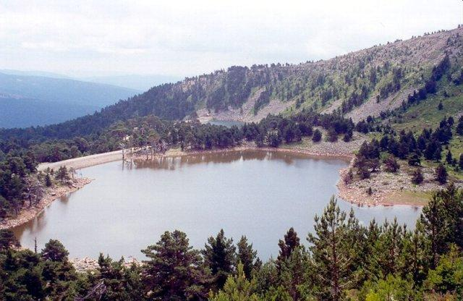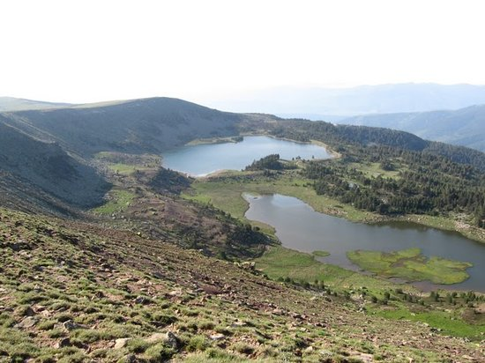

Laguna Larga y laguna Negra

Laguna de los patos

El circo de la Laguna Negra es el más grande y de formación más perfecta del Sistema Ibérico. Podremos disfrutarlo más de cerca en el regreso. Desde los desagües de estas lagunas se precipitan cascadas, que en invierno se hielan de manera espectacular.

Para llegar a estas grandes masas de agua avanzaremos por un frondoso y extenso Pinar albar que nos facilitará la empinada subida con su espesa sombra. A través de ellos las imágenes de las lagunas a izquierda y derecha nos acompañarán hasta la cumbre.

Y de repente, casi sin enterarnos, el paisaje cambia…de los frondosos pinos pasamos a la árida campiña, cota más alta de la sierra de Neila, La Campiña (2.049 m) con vegetación rastrera y suaves subidas. Es desde este punto donde podremos disfrutar, en todo su esplendor de nuestro objetivo, las lagunas glaciares, además de la sierras de Urbión, cuna del rio Duero, y el pico de San Lorenzo que con 2.260 m es el más alto de la sierra de la Demanda.

Una vez disfrutado con las vistas y acompañados durante todo el camino con la imagen de la sierra al fondo dejamos Neila y pasamos a Quintanar para dirigirnos a otro de nuestros objetivos de la jornada: las Calderas.

Durante aproximadamente dos kilómetros caminaremos entre estas formaciones rocosas, esculpidas por el agua, el hielo, y el viento. Una cicatriz gigante entre la suavidad de la sierra de Quintanar, dominada por caprichosas figuras, encajados callejones, pequeños abrigos y pedruscos gigantes haciendo equilibrios imposibles, por las discurre el arroyo Palazuelo formando pequeñas cascadas y pozas que hacen este rincón mucho más espectacular si cabe. No es un camino fácil pero desde luego merece la pena llegar hasta allí y disfrutar de estas imposibles formas…

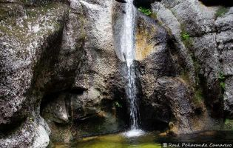

***RUTA POR QUINTANAR DE LA SIERRA: SUS LUGARES Y SU GENTE***

Esta ruta va a transcurrir por los alrededores de Quintanar de la Sierra, donde podremos disfrutar a través de bosques de pinos y robles de muy interesantes parajes y conoceremos un poquito mejor la forma de vida de sus gentes.

Nos parece conveniente destacar uno de estos parajes por su importancia arqueológica, la **necrópolis de** **Cuyacabras**, catalogada como una de las más espectaculares de la Península Ibérica. **Esta extensa necrópolis** está formada por 166 tumbas y 16 nichos excavados en la roca, descubierta en la **época de la Repoblación (siglos IX-XIII).**

En distintas lecturas coinciden en que seguramente fueron construidas por cristianos que huyeron a las montañas ante el acoso de los musulmanes. En su origen, las inhumaciones se cubrían con lajas de piedra que con el tiempo fueron expoliadas por los canteros que trabajaban en la zona.

[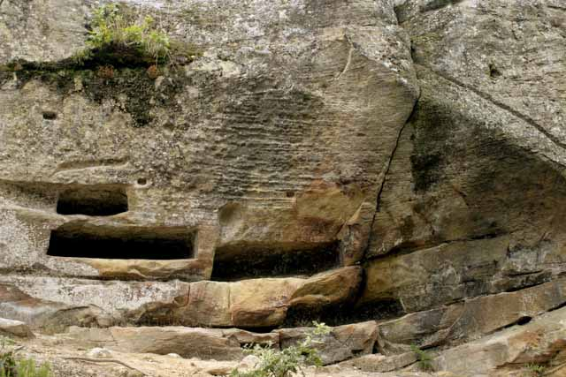](http://porsolea.com/wp-content/uploads/2017/03/necropolis-de-cuyacabras-nicho.jpg)[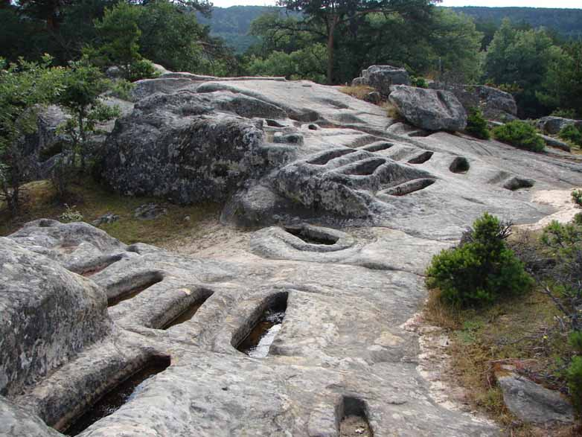](http://porsolea.com/wp-content/uploads/2017/03/necropolis-de-cuyacabras-3.jpg)Las tumbas se suelen orientar en dirección este-oeste, hecho relacionado con la salida y puesta del sol, los pies hacia el Este y la cabeza hacia el Oeste, esperando la llegada del Juicio Final y la resurrección de los muertos, que se creía que llegaría con la llegada de un nuevo día. La razón de este tipo de enterramientos es puramente religiosa.

Seguiremos caminando entre el robledal de San Martín por una pista bien marcada disfrutando de las imposibles formas de los robles hasta Fuente Sanza, lugar donde nace rio Arlanza y mitad del recorrido donde descansaremos. Tras disfrutar de la tranquilidad de este paraje rodeado de pinares partiremos hacia el Chorlón. Este camino puede ser el que presenta una mayor complejidad por su desnivel pero sin duda merece la pena para disfrutar de esta preciosa cascada del río Cambrones. Un photocall inmejorable tras el que descenderemos hasta el horno de pez de Mataca donde podremos ver una de las formas de aprovechamiento forestal de la zona de Quintanar. Antiguamente existían numerosos hornos de pez quedando en la actualidad solamente este en uso. La pez se obtiene mediante la cocción de teas provenientes de tocones. Extraer raíces de las entrañas de la tierra puede parecer una locura, pero en la época de la Real Armada no había otra forma de obtener el alquitrán que impermeabilizaba los barcos. La pez de pino albar era de primerísima calidad, tanto es así, que el rey Carlos IV fundó en 1778 la Real Fábrica de Betunes en la Villa de Quintanar de la Sierra

Para la realización de las hornadas de pez se requiere la previa extracción de tocones y raíces de los pinos, seguido por una meticulosa tarea de limpieza y selección de teas. Completada esta fase, se inicia el proceso con el apilado de teas y el calentamiento del horno, previamente embarrado, para la destilación de la resina, con la que se obtiene el alquitrán. El último paso es la quema de este alquitrán que dará lugar a la pez, que una vez cristalizada, se divide en tercios.

**UN POQUITO DE HISTORIA SOBRE QUINTANAR DE LA SIERRA.**

Quintanar es un pueblo rodeado de más de 4500 ha de masa boscosa, casi toda de pino albar encuadrado en la Sierra de la Demanda.

Para hallar los orígenes de Quintanar, hay que remontarse a los celtíberos, concretamente a la tribu de los pelendones. Pastores, ganaderos, cazadores y pescadores fueron los primeros pobladores de estas tierras donde, además, se han hallado necrópolis de la Alta Edad Media.

Hasta el siglo XIX, la principal ocupación de los vecinos de Quintanar era el transporte con carros de bueyes, pero el declive de esta actividad al eliminarse sus privilegios, supuso la emigración de muchos vecinos a otras provincias.

Durante el siglo XX, la explotación comunal de los pinos, hayas y robles, ha supuesto un crecimiento poblacional de la villa y un aumento de la calidad de vida.

Suerte de pinos

La *"suerte de los pinos"* es un modo de gestión de los recursos forestales que se remonta a la [Edad Media](https://es.wikipedia.org/wiki/Edad_Media). La propiedad del bosque ha sido y es comunal. Tal propiedad ha generado una costumbre que ha adquirido categoría de [derecho consuetudinario](https://es.wikipedia.org/wiki/Derecho_consuetudinario) que consiste en lo siguiente: cada vecino tiene derecho a una suerte de pinos siempre que resida en el pueblo y/o demuestre ser descendiente de habitantes del pueblo y viva durante unos meses.

Consiste en que reciben unos pinos para cortar cada año o en su defecto un dinero equivalente a precio de mercado de los pinos correspondientes.

Esta costumbre se extiende a todos los pueblos de la [comarca de Pinares](https://es.wikipedia.org/wiki/Comarca_de_Pinares) y lleva en vigencia más de 700 años. Se fijó por escrito el año [1288](https://es.wikipedia.org/wiki/1288) y se confirmó posteriormente en  siglos posteriores hasta la actualidad.

Este ha sido un modo de [crear](https://es.wikipedia.org/wiki/Simbiosis) una simbiosis entre los vecinos del pueblo con el monte. Con la obtención de un dinero los habitantes se vinculan e implican en el cuidado del monte, esto lo podemos ver por ejemplo en la casi nula existencia de incendios.